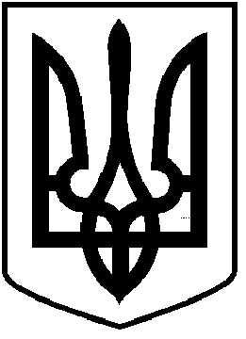
ЧОРТКІВСЬКА МІСЬКА РАДА
СІМДЕСЯТ ЧЕТВЕРТА СЕСІЯ ВОСЬМОГО СКЛИКАННЯ

РІШЕННЯ (ПРОЕКТ)

______________2023 р. №____
м. Чортків

Про надання права відділу «Центр
надання адміністративних послуг»
Чортківської міської ради
використовувати позначення
«Дія Центр»

Відповідно до Закону України «Про місцеве самоврядування в Україні», статті 12 Закону України «Про адміністративні послуги», з метою впорядкування та поліпшення якості надання адміністративних послуг, створення сприятливих умов для реалізації фізичним та юридичним особам їх конституційних прав, свобод і законних інтересів, керуючись статтею 26 Закону України «Про місцеве самоврядування в Україні», міська рада

ВИРІШИЛА:

- Надати право відділу “Центр надання адміністративних послуг” Чортківської міської ради використовувати позначення «Дія Центр».
- Контроль за виконанням даного рішення покласти на заступника міського голови з питань діяльності виконавчих органів міської ради Віктора Гурина та постійну комісію міської ради з питань депутатської етики та дотримання законності.

Міський голова Володимир ШМАТЬКО

Безпалько О.В.
Дзиндра Я.П.
Васильченко А.Є.
Фаріон М.С.
Шимків А.В.

